# CLAFOUTIS AU SAUMON FUME ET CITRON VERT

**Pour 4 personnes préparation 15mn Cuisson 35mn**

|  |  |
| --- | --- |
| *Appareil à clafoutis :* | *La garniture :* |
| 2 œufs | 250g de saumon fumé |
| 2 jaunes d’œufs | 2 citrons verts |
| 25cl de lait entier | Le moule : |
| 25 cl de crème liquide | 20g de beurre doux |
| 20g de maïzena | 50g de chapelure de pain de mie |
| Sel, poivre |  |

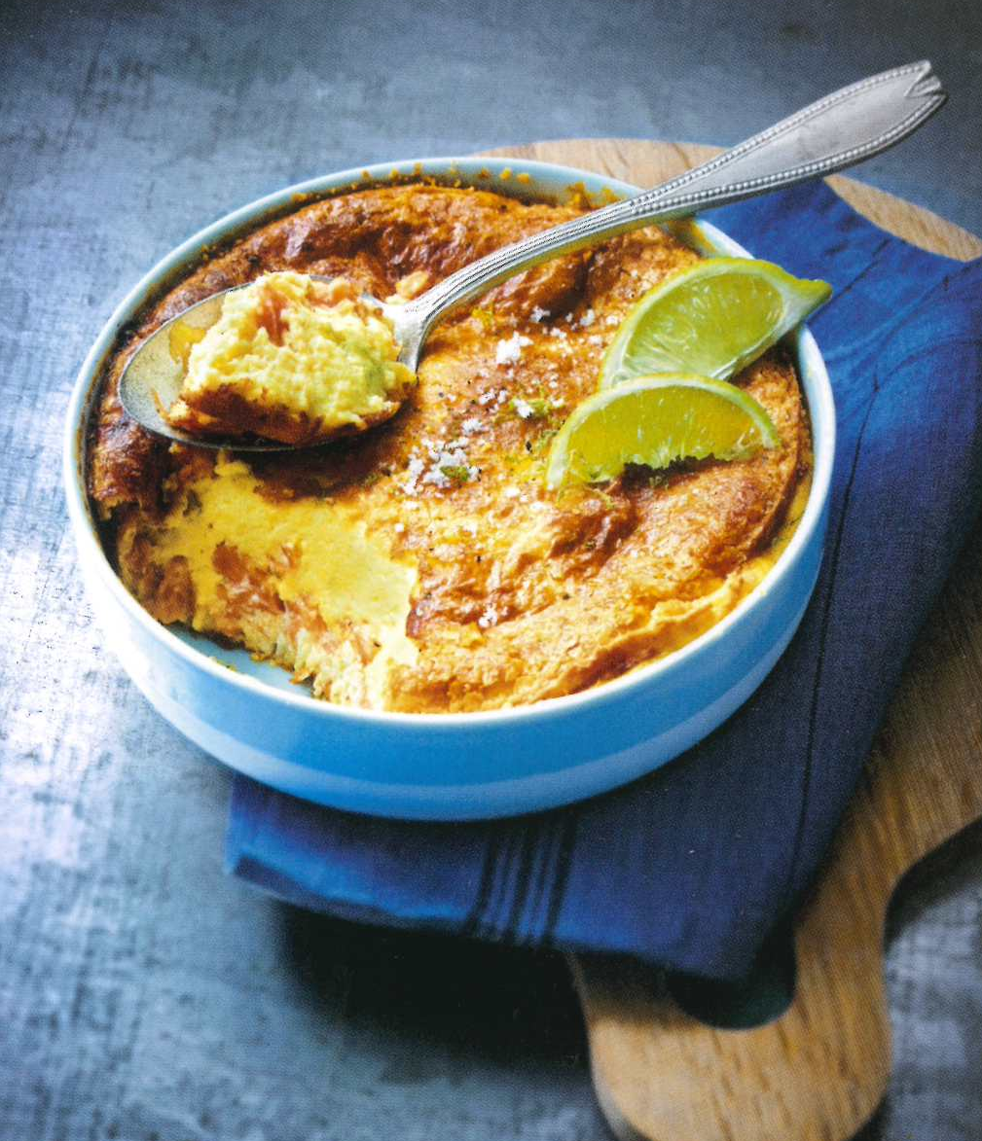

1. Préchauffez le four Th 180°C.

2. Beurrez et chemisez le moule avec la chapelure.

3. Taillez le saumon fumé en petits morceaux.

4. Lavez et râpez la peau des citrons verts.

5. Dans un cul de poule, cassez les 2 œufs et les 2 jaunes d’œufs. Versez le lait et la crème liquide. Incorporez la maïzena, les citrons verts râpé et poivrez. Mélangez bien le tout jusqu’à obtenir une préparation lisse et homogène.

6. Tapissez le fond du moule à clafoutis avec le saumon fumé.

7. Enfournez et laissez cuire pendant 35 mn.

Vin : un riesling.

Il est important de ne pas saler l’appareil car le saumon fumé est déjà très salé.

On peut remplacer le saumon fumé par de la truite ou un autre poisson fumé.

***Pour 8 personnes :***

**4 œufs + 4 jaunes d’œufs, 50cl de lait entier, 50 cl de crème liquide, 40g de maïzena, sel, poivre, 500g de saumon fumé, 4 citrons verts, 40g de beurre et 100g de chapelure**